ドライブ

<https://drive.google.com/drive/folders/1YXJMSPFPo4DysqQaOaXSiGqvajxr_hHh>

ポリゴン…△

行列…４×４の要素float型

基本↓

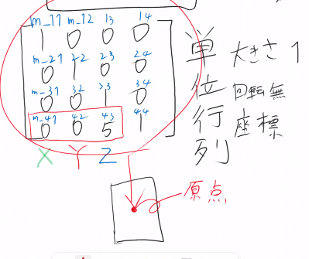

行列は原点をいじっている。

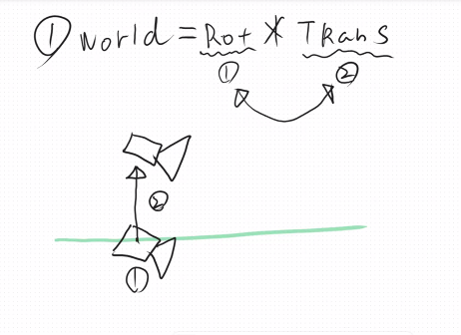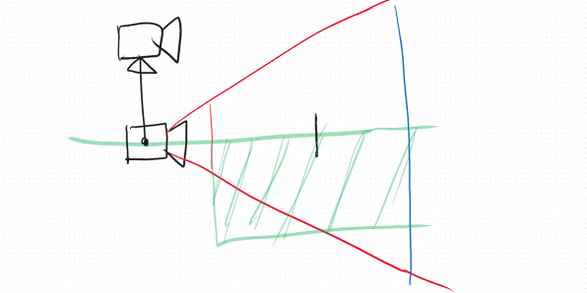

大きさ×角度×座標

World=Scale×Rotation×Trans

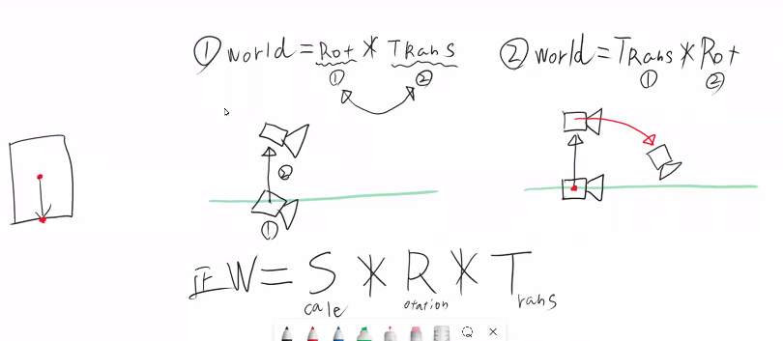

■**ポリモーフィズム(範囲ベースfor文)**

ホワイトボードに書かれた文字

中程度の精度で自動的に生成された説明 テキスト

■**virtualとoverride**

virtualをつけると絶対に継承させて使う、仮想関数、親クラス

overrideを付けられていた場合上書きして実行

overrideは書かなくても実行できるが、「安全性.視認性」を求めて書く